# г

***Совет народных депутатов***

***Пузевского сельского поселения***

***Бутурлиновского муниципального района***

***Воронежской области***

#### РЕШЕНИЕ

от 17 июля 2018 года № 143

с. Пузево

|  |  |
| --- | --- |
| **О внесении изменений в решение Совета народных депутатов Пузевского сельского поселения от 31.08.2012 г. № 89 «Об утверждении Генерального плана Пузевского сельского поселения Бутурлиновского муниципального района Воронежской области»** |  |

В соответствии с Градостроительным кодексом Российской Федерации, Федеральным законом от 06.10.2003 № 131-ФЗ «Об общих принципах организации местного самоуправления в Российской Федерации», законом Воронежской области от 07.07.2006 г. № 61-ОЗ «О регулировании градостроительной деятельности в Воронежской области», Совет народных депутатов Пузевского сельского поселения

**Р Е Ш И Л :**

1. Внести в решение Совета народных депутатов Пузевского сельского поселения от 31.08.2012 г. № 89 «Об утверждении Генерального плана Пузевского сельского поселения Бутурлиновского муниципального района Воронежской области» следующие изменения:

1.1. Пункт 1 решения дополнить абзацами следующего содержания:

«- Территория д. Чернавка Пузевского сельского поселения Бутурлиновского муниципального района Воронежской области. План границ объектов землеустройства (приложение 10)».

1.2. Решение дополнить приложением № 10 согласно приложению к настоящему решению.

1.3. Пункт 4.1.«Административно-территориальное устройство» Раздела 4 Тома II дополнить текстом следующего содержания:

«**Территория д. Чернавка Пузевского сельского поселения Бутурлиновского муниципального района Воронежской области.**

***Описание границ населенного пункта.***

Текстовое описание частей границы, совпадающих с местоположением внешних границ

природных объектов и (или) объектов искусственного происхождения, координатное и

графическое описание прохождения границы д. Чернавка Пузевского сельского поселения

Бутурлиновского муниципального района Воронежской области.

**Описание частей границы, совпадающих с местоположением внешних границ природных объектов и (или) объектов искусственного происхождения.**

От МЗ 1 проходит по степной растительности в ЮВ направлении до точки 1.

От точки 1 проходит по восточной стороне огородов в ЮВ направлении до точки 2.

От точки 2 проходит по восточной стороне полосы древесно-кустарниковых насаждений в

ЮВ направлении до точки 3.

От точки 3 проходит по южной стороне полосы древесно-кустарниковых насаждений в

ЮЗ направлении до точки 4.

От точки 4 проходит по степной растительности в ЮЗ направлении до точки 5.

От точки 5 проходит по степной растительности, пересекая грунтовую дорогу в ЮВ

направлении до точки 6.

От точки 6 проходит по контуру грунтовой дороги в ЮВ направлении до точки 7.

От точки 7 проходит по южной стороне грунтовой дороги в ЮВ направлении до точки 8.

От точки 8 проходит по степной растительности в ЮВ направлении до точки 9.

От точки 9 проходит по степной растительности, неоднократно пересекая грунтовые дороги

в ЮВ направлении до точки 10.

От точки 10 проходит по восточной стороне приусадебного участка ул. Народной в ЮЗ

направлении до точки 11.

От точки 11 проходит по полотну автодороги общего пользования регионального значения

"Павловск - Калач - Петропавловка" - Бутурлиновка" - д. Чернавка в ЮВ направлении до точки 12.

От точки 12 проходит по восточной стороне полосы отвода автодороги общего пользования

регионального значения "Павловск - Калач - Петропавловка" - Бутурлиновка" - д. Чернавка в

ЮВ направлении до точки 13.

От точки 13 проходит по восточной стороне полосы отвода автодороги общего пользования

регионального значения "Павловск - Калач - Петропавловка" - Бутурлиновка" - д. Чернавка в

ЮВ направлении до точки 14.

От точки 14 проходит по восточной стороне полосы отвода автодороги общего пользования

регионального значения "Павловск - Калач - Петропавловка" - Бутурлиновка" - д. Чернавка в

ЮВ направлении до точки 15.

От точки 15 проходит по восточной стороне полосы отвода автодороги общего пользования

регионального значения "Павловск - Калач - Петропавловка" - Бутурлиновка" - д. Чернавка в

ЮВ направлении до точки 16.

От точки 16 проходит по восточной стороне полосы отвода автодороги общего пользования

регионального значения "Павловск - Калач - Петропавловка" - Бутурлиновка" - д. Чернавка в

ЮВ направлении до точки 17.

От точки 17 проходит по восточной стороне полосы отвода автодороги общего пользования

регионального значения "Павловск - Калач - Петропавловка" - Бутурлиновка" - д. Чернавка в

ЮВ направлении до точки 18.

От точки 18 проходит по восточной стороне полосы отвода автодороги общего пользования

регионального значения "Павловск - Калач - Петропавловка" - Бутурлиновка" - д. Чернавка в

ЮВ направлении до точки 19.

От точки 19 пересекает автодорогу общего пользования регионального значения "Павловск

- Калач - Петропавловка" - Бутурлиновка" - д. Чернавка в ЮЗ направлении до точки 20.

От точки 20 проходит по степной растительности, пересекая грунтовую дорогу в ЮЗ

направлении до точки 21.

От точки 21 проходит по степной растительности в ЮЗ направлении до точки 22.

От точки 22 проходит по степной растительности, местами закустаренной в ЮЗ направлении

до точки 23.

От точки 23 проходит по степной растительности в ЮЗ направлении до точки 24.

От точки 24 проходит по степной растительности в СЗ направлении до точки 25.

От точки 25 проходит по степной растительности, местами закустаренной в СЗ направлении

до точки 26.

От точки 26 проходит по степной растительности, пересекая грунтовую дорогу в СЗ

направлении до точки 27.

От точки 27 проходит по контуру грунтовой дороги в СЗ направлении до точки 28.

От точки 28 проходит по степной растительности, пересекая грунтовую дорогу в СЗ

направлении до точки 29.

От точки 29 проходит по контуру грунтовой дороги в ЮВ направлении до точки 30.

От точки 30 проходит по западной стороне грунтовой дороги, пересекает приток р. Осе-

редь в ЮЗ направлении до точки 31.

От точки 31 проходит по западной стороне грунтовой дороги в ЮЗ направлении до МЗ 2.

От МЗ 2 проходит по северной стороне грунтовой дороги в СЗ направлении до точки 32.

От точки 32 проходит по северной стороне грунтовой дороги в СЗ направлении до точки

От точки 33 проходит по северной стороне грунтовой дороги в СЗ направлении до точки

33.

34.

От точки 34 пересекает грунтовую дорогу, проходит по северной окраине пахотного массива

в СЗ направлении до точки 35.

От точки 35 проходит по северной окраине пахотного массива, пересекает грунтовую дорогу,

следует по древесно-кустарниковым насаждениям в СЗ направлении до точки 36.

От точки 36 проходит по контуру грунтовой дороги в СЗ направлении до точки 37.

От точки 37 проходит по луговой растительности, местами закустаренной, пересекает правый

приток р. Осередь, проходит по луговой растительности в СЗ направлении до точки 38.

От точки 38 проходит по луговой растительности, следует по степной растительности, местами

закустаренной в СЗ направлении до точки 39.

От точки 39 пересекает грунтовую дорогу, проходит по степной растительности, местами

закустаренной в СЗ направлении до точки 40.

От точки 40 проходит по степной растительности, следует по южной стороне огородов ул.

Ключевка в СЗ направлении до точки 41.

От точки 41 проходит по приусадебным участкам ул. Ключевка в СЗ направлении до точки

42.

От точки 42 проходит по западной стороне приусадебного участка ул. Ключевка, пересекает

грунтовую дорогу в СВ направлении до точки 43.

От точки 43 проходит по южной стороне лесного массива в ЮВ направлении до точки 44.

От точки 44 проходит по восточной стороне лесного массива в СВ направлении до точки

45.

От точки 45 пересекает грунтовую дорогу, проходит по степной растительности в ЮВ

направлении до точки 46.

От точки 46 проходит по степной растительности, пересекает грунтовую дорогу в СВ

направлении до МЗ 1.

**Перечень координат характерных точек в МСК-36, зона 2.**

|  |  |  |
| --- | --- | --- |
| Номера точек | Координаты | |
| Х | Y |
| МЗ 1 | 407081.61 | 2170916.91 |
| 1 | 407072.41 | 2170926.89 |
| 2 | 406610.08 | 2171304.38 |
| 3 | 406431.07 | 2171472.24 |
| 4 | 406353.64 | 2171398.22 |
| 5 | 406322.45 | 2171393.67 |
| 6 | 406298.81 | 2171414.41 |
| 7 | 406264.82 | 2171430.63 |
| 8 | 406259.31 | 2171455.42 |
| 9 | 406213.31 | 2171491.23 |
| 10 | 406090.99 | 2171533.11 |
| 11 | 406056.18 | 2171519.06 |
| 12 | 405864.65 | 2171688.76 |
| 13 | 405791.12 | 2171744.56 |
| 14 | 405746.86 | 2171774.34 |
| 15 | 405739.76 | 2171779.11 |
| 16 | 405705.51 | 2171806.65 |
| 17 | 405690.91 | 2171819.72 |
| 18 | 405661.05 | 2171850.74 |
| 19 | 405649.51 | 2171862.95 |
| 20 | 405640.03 | 2171848.57 |
| 21 | 405603.61 | 2171793.34 |
| 22 | 405555.39 | 2171745.26 |
| 23 | 405508.22 | 2171721.80 |
| 24 | 405485.53 | 2171653.76 |
| 25 | 405486.53 | 2171614.68 |
| 26 | 405623.62 | 2171554.64 |
| 27 | 405696.05 | 2171511.86 |
| 28 | 405766.75 | 2171430.02 |
| 29 | 405775.50 | 2171373.36 |
| 30 | 405719.07 | 2171384.63 |
| 31 | 405658.46 | 2171375.96 |
| МЗ 2 | 405647.55 | 2171351.60 |
| 32 | 405662.31 | 2171282.64 |
| 33 | 405676.44 | 2171117.97 |
| 34 | 405683.52 | 2171054.49 |
| 35 | 405736.65 | 2170962.16 |
| 36 | 405796.07 | 2170758.84 |
| 37 | 405809.18 | 2170679.68 |
| 38 | 405964.55 | 2170553.78 |
| 39 | 406141.13 | 2170403.92 |
| 40 | 406240.78 | 2170322.61 |
| 41 | 406408.04 | 2170187.03 |
| 42 | 406527.08 | 2170054.91 |
| 43 | 406578.87 | 2170063.43 |
| 44 | 406565.37 | 2170322.38 |
| 45 | 406978.31 | 2170770.58 |
| 46 | 406954.03 | 2170799.26 |
| МЗ 1 | 407081.61 | 2170916.91 |

».

2. Опубликовать настоящее решение в Вестнике нормативно-правовых актов Пузевского сельского поселения Бутурлиновского муниципального района Воронежской области.

3. Разместить в сети «Интернет» на официальном сайте Пузевского сельского поселения и в информационной системе территориального планирования на сайте: http://fgis.economy.gov.ru.

4. Направить настоящее решение в администрацию Бутурлиновского муниципального района Воронежской области для размещения в информационной системе обеспечения градостроительной деятельности Бутурлиновского муниципального района.

5. Настоящее решение вступает в силу со дня его официального опубликования.

6. Контроль за исполнением настоящего решения возложить на главу Пузевского сельского поселения И.М. Дорохина.

Глава Пузевского сельского поселения И.М. Дорохин

Приложение

к решению Совета народных депутатов

Пузевского сельского поселения

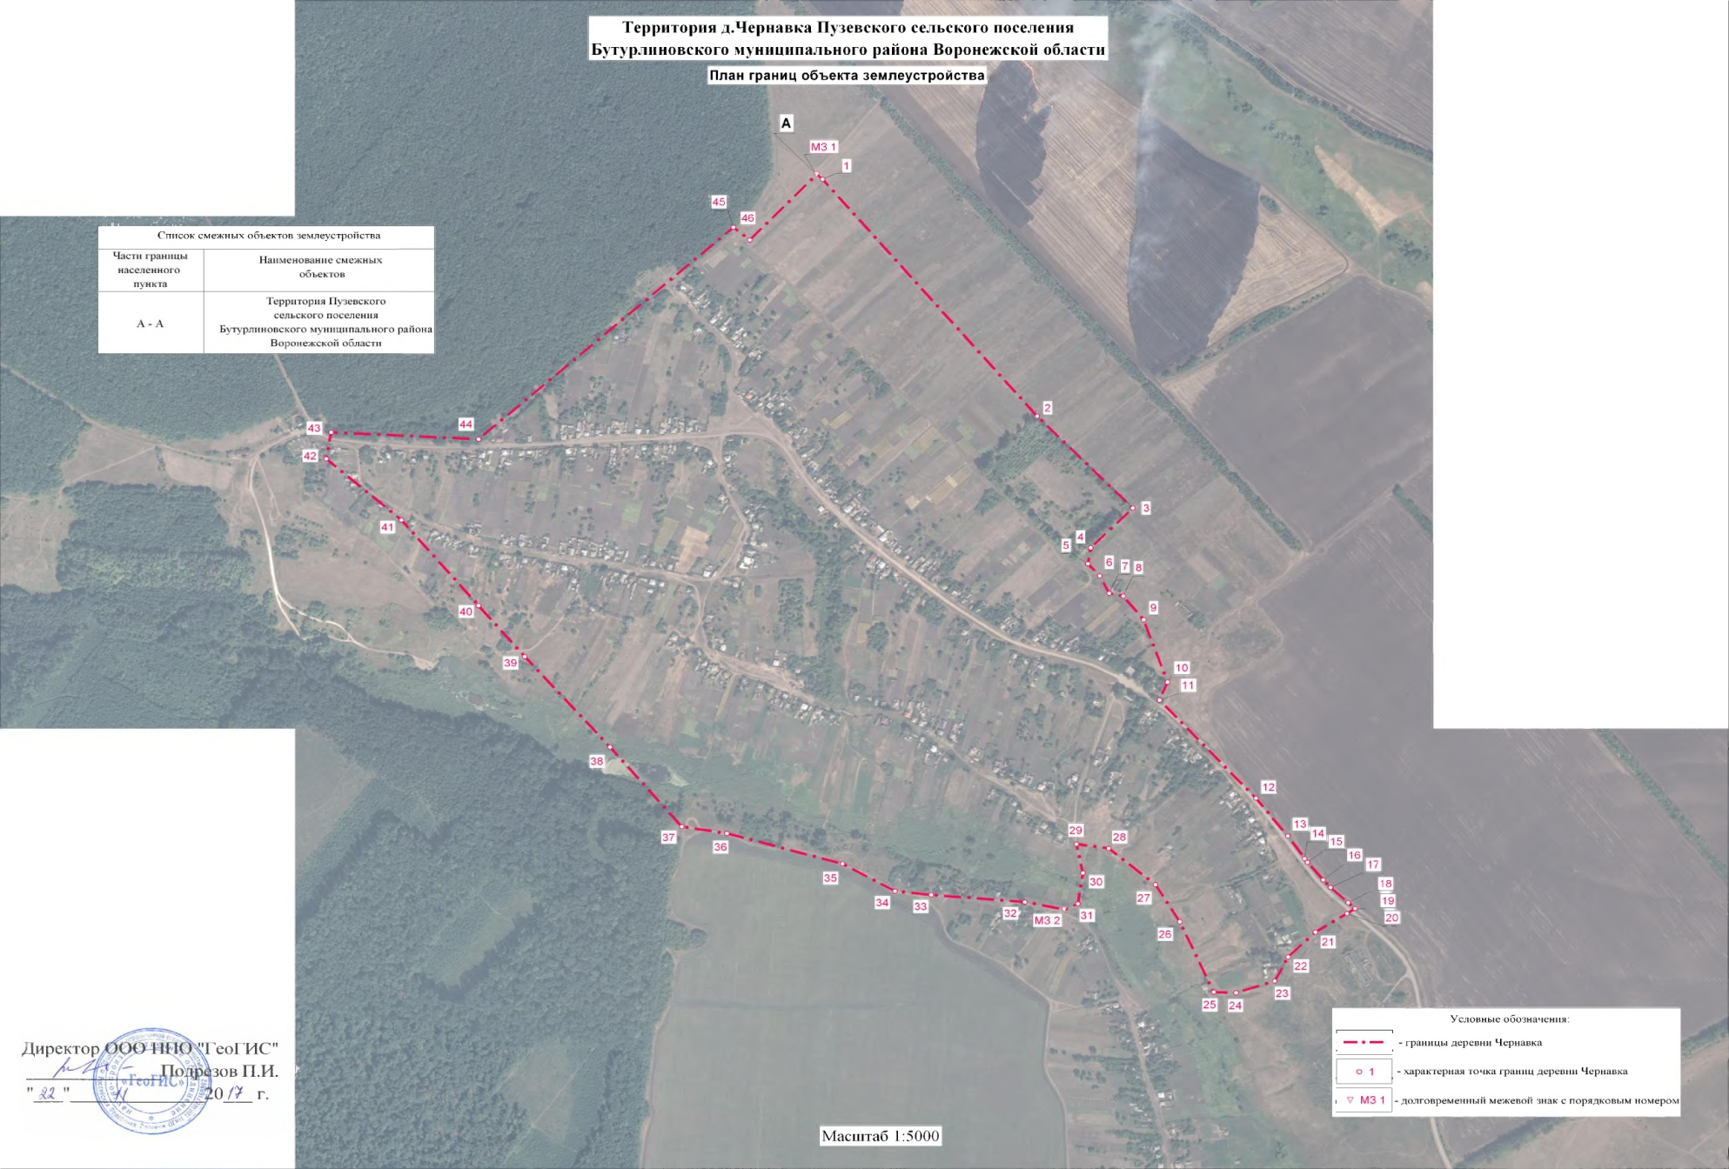от 17.07.2018 года № 143